БУ ВО «СУРГУТСКИЙ ГОСУДАРСТВЕННЫЙ УНИВЕРСИТЕТ

Ханты-Мансийского автономного округа – Югры»

ПОЛИТЕХНИЧЕСКИЙ ИНСТИТУТ

Кафедра информатики и вычислительной техники

**ПЕТРЕНКО АНАСТАСИЯ АНАТОЛЬЕВНА**

**РАЗРАБОТКА ИНФОРМАЦИОННО-СПРАВОЧНОЙ СИСТЕМЫ ПОИСКА ВАРИАНТОВ МАРШРУТА ПАССАЖИРСКОГО ТРАНСПОТА**

Выпускная квалификационная работа по направлению 09.03.02

«Информационные системы и технологии»

Квалификация: бакалавр

|  |  |
| --- | --- |
|  | Студент:  Петренко Анастасия Анатольевна  ___________________________  Научный руководитель:  Шайторова Ирина Анатольевна  Ст. преподаватель  ___________________________  Допущен к защите:  «___» ________________ 2023 г.  зав. кафедры ИВТ, к.т.н., доцент  Федоров Дмитрий Алексеевич  ___________________________ |

Сургут, 2023

# РЕФЕРАТ

Работа представлена на 61 странице, 18 рисунков, 4 таблицы, 5 приложений

***РАЗРАБОТКА ИНФОРМАЦИОННО-СПРАВОЧНОЙ СИСТЕМЫ ПОИСКА ВАРИАНТОВ МАРШРУТА ПАССАЖИРСКОГО ТРАНСПОТА***

Ключевые слова: пассажирский транспорт, маршрут, критерии поездки, анализ рейсов, информационно-справочная система.

Целью выпускной квалификационной работы является создание информационно-справочной системы поиска вариантов маршрута пассажирского транспорта.

В выпускной квалификационной работе представлены результаты разработки и создания проекта информационно-справочной системы, с помощью которой происходит подбор подходящих вариантов маршрута пассажирского транспорта. Анализ производится на основе выбранных критериев поиска пользователем.

В ходе данной работы была изучена предметная область, рассмотрены аналоги разрабатываемой информационно-справочной системы, поставлены цель и задачи разработки системы, осуществлено проектирование системы, составлено техническое задание, разработана информационно-справочная система.

Информационно-справочная система предназначена для помощи пользователям, которые не умеют в совершенстве пользоваться поиском маршрутов.

В первой главе сформулирована цель работы и задачи для ее достижения.

Во второй главе проведено исследование предметной области, сделан сравнительный обзор аналогов разрабатываемого ПО.

В третьей главе проведен сравнительный анализ существующих аналогов, выявлены основные недочеты конкурентных разработок.

В четвертой главе сформулированы основные требования к системе в целом.

В пятой главе определены все виды обеспечения: программное, алгоритмическое, функциональное, техническое, информационное.

В шестой главе разработаны схемы в нотации UML, BPMN и др., отражающие архитектуру и цель системы, разработана модель данных.

В седьмой главе описана разработка информационной системы, пользовательский интерфейс и модель пользователя.

**СОДЕРЖАНИЕ**

Оглавление

РЕФЕРАТ 2

СПИСОК СОКРАЩЕНИЙ 5

ВВЕДЕНИЕ 6

1. ПОСТАНОВКА ЗАДАЧИ 7

2. ОПИСАНИЕ ПРЕДМЕТНОЙ ОБЛАСТИ 8

**Характеристика работы информационной системы** 9

ОБЗОР АНАЛОГОВ 10

3.3. Сравнение аналогов 11

3. ТРЕБОВАНИЯ К СИСТЕМЕ 13

Требования к системе в целом 13

Функциональные требования 13

Алгоритмические требования 14

Программные требования 15

Технические требования 15

5.ПРОЕКТИРОВАНИЕ СИСТЕМЫ 16

SWOT 16

Модель предметной области 16

Use Сase диаграмма 17

Описание прецедентов 18

Диаграмма BPMN 18

Интерфейс UI 19

6. РАЗРАБОТКА ИНФОРМАЦИОННО-СПРАВОЧНОЙ СИСТЕМЫ 20

Backlog 20

# СПИСОК СОКРАЩЕНИЙ

БД – база данных

ВКР – выпускная квалификационная работа

ГОСТ – Государственный стандарт

ОС – операционная система

ПО – программное обеспечение

ПТ – пассажирский транспорт

МО – место отправления

МП – место прибытия

СУБД – система управления базами данных

ТО – техническое обеспечение

ФИО – фамилия, имя, отчество

ИСС – информационно-справочная система

API – Application programming interface

BPMN – Business Process Management Notation

CSS – cascading style sheets (каскадные таблицы стилей)

HTML – hypertext markup protocol (протокол передачи гипертекста)

JS – JavaScript

HTTP – hypertext transfer protocol

UML – unified modeling language (универсальный язык моделирования)

SQL – Structured Query Language

UI – User Interface (дизайн пользовательского интерфейса)

# ВВЕДЕНИЕ

С развитием туризма транспортные пути будут постоянно расширяться, так как увеличение спроса на путешествия оказывает положительное влияние на развитие транспортной инфраструктуры. Транспорт же, в свою очередь, позволяет расширять географию путешествий. Происходит полезное и выгодное двум сторонам взаимовлияние.

Транспортные услуги - один из основных видов услуг в туризме. На них приходится и основная доля в структуре цены тура. В зависимости от продолжительности, дальности путешествия эта доля (в большинстве случаев) колеблется от 20 до 60 %.

Развитие туризма между городами и странами с каждым годом растет, следовательно, поиск маршрута пассажирского транспорта по времени, стоимости и расстоянию актуален.

Актуальность темы ВКР заключается в том, что каждый человек пытается по максимуму сэкономить на расходах при планировании поездки, а также рассчитать свой маршрут так, чтобы добраться до пункта назначения как можно быстрее. Для этого были созданы приложения, которые помогают построить оптимальные маршруты для передвижения, на любом виде транспорта. Однако все эти приложения рассматривают и строят передвижения только на определенном виде транспорта, что порой бывает не совсем удобно или выгодно. В связи с этим, возникает необходимость, создания системы, которая будет одновременно анализировать все возможные варианты передвижения, на любом виде транспорта (комбинировано) и предлагать пользователю (пассажиру) наиболее оптимальные (по времени, цене, комфорту и т.д.) маршруты по их запросу.

# ПОСТАНОВКА ЗАДАЧИ

Цель ВКР

Целью данной работы является разработка информационно-справочной системы поиска вариантов маршрута пассажирского транспорта.

Задачи ВКР

1. Изучить предметную область и проанализировать существующие аналоги ИСС поиска маршрутов пассажирского транспорта;
2. Описать все виды обеспечения;
3. Спроектировать и разработать информационную систему;

Цель информационной системы

Информационная система поиска вариантов маршрута пассажирского транспорта разработана с целью ускорения нахождения маршрута, находящегося между городами или странами, выбирая подходящий транспорт, время, пересадку в желаемых промежуточных пунктах. После выбора необходимых критериев система предложит маршруты, где пользовать выберет сам, что ему лучше подходит.

Задачи информационной системы

Для достижения поставленной цели выдвигается ряд следующих задач:

* Реализовать модель предметной области в нотации UML;
* Реализовать поведенческую модель в нотации BPMN;
* Реализовать диаграмму вариантов использования Use Case;
* Разработать модуль ПО.

В качестве программного средства проектирования диаграмм используется инструмент для создания диаграмм и блок-схем Draw.io.

# ОПИСАНИЕ ПРЕДМЕТНОЙ ОБЛАСТИ

**Общее описание предметной области**

Транспортные путешествия рассматриваются как самостоятельный вид туризма. Транспортные путешествия – это путешествия организованных групп туристов при наличии путевок (ваучеров) по разработанным маршрутам с использованием различных транспортных средств. Они классифицируются по ряду основных признаков:

- способу передвижения на маршруте (железнодорожный, морской, автобусный, речной, авиационный, прочие виды, комбинированный);

- виду используемого транспорта (поезда, самолеты, автобусы и др.);

- построению трассы маршрута (линейная, кольцевая, радиальная, комбинированная);

- продолжительности путешествия (кратковременные, многодневные);

- сезонности (круглогодичные, сезонные, разовые).

Наибольшей популярностью пользуются автобусные, авиационные и железнодорожные путешествия (около 88% от общего объема транспортных путешествий).

Транспортное туристское путешествие, как правило, реализуется несколькими видами транспорта: железнодорожный + автобусный (легковой автомобиль), авиационный + автобусный и т. д.

Наиболее мобильный вид транспорта - автобус и легковой автомобиль - используются как на самостоятельном маршруте, так и в виде трансферного транспорта по доставке туристов из аэропорта (вокзала) в гостиницу и обратно.

**Характеристика работы информационной системы**

Проектируемая информационно-справочная система ориентирована на нахождение различных вариантов маршрута на одном или нескольких транспортах, а также сокращении времени пользователя на анализ и обработку результатов поиска. Входными данными для информационно-справочной системы являются данные о виде транспорта, рейсах, продолжительности пути, ценах. Выходными данными системы является нахождение маршрута по заданным критериям. Также система имеет функцию «сортировка»: сортирует по цене, времени и пересадке.

# ОБЗОР АНАЛОГОВ

Разрабатываемая информационно-справочная система не имеет прямых аналогов, но имеется множество косвенных аналогов, реализующие некоторые функции данной системы. Рассмотрим по одному аналогу от каждого типа приложений и оценим их по семи критериям:

1. Расписание транспорта - использует расписание движений пассажирского транспорта.
2. Выбор транспорта и даты отправления - дает возможность сразу указать желаемый вид транспорт и дату отправления при выборе начальной и конечной точки маршрута.
3. Пересадка в указанном городе – предлагается выбрать маршрут с пересадкой и посетить другие города или страны.
4. Большое количество маршрутов – маршруты не на одном транспорте, а на разных.
5. Цены представлены на все виды транспорта – приблизительные цены на транспорт.
   1. Marshruty.ru

Маршруты.ру - сообщество путешествующих людей. Сайт содержит большое количество справочной информации, топографические карты, представлены маршруты, ведется календарь событий, осуществляется поиск мест, расписаний и билетов.

Пользователем выбираются начальная и конечная точки поездки, дата отправления, количество пассажиров, а также тип транспорта. Сервис использует собственную базу данных географических объектов, которая не так обширна, как Google Maps. Маршруты прокладываются с учетом существующих железных дорог и авиалиний, также показывается расстояние в километрах (схемы маршрутов существующих компаний-перевозчиков, и на некоторых направлениях приводится ссылка для получения более обширной информации).

* 1. Rome2Rio

Rome2Rio создан на основе Google Maps и использует данные расписаний движения поездов и авиалиний по всему миру. Сразу после загрузки сайта будет предложено указать пункт отправления и пункт назначения. Затем, сервис после недолгих раздумий представит вам варианты маршрутов на карте в зависимости от видов транспорта. И неважно, куда вам нужно попасть, будь то соседний район города или противоположный конец страны, в любом случае Rome2rio покажет вам, как удобней всего добраться из пункта «А» в пункт «Б».

Локализация на русский язык пока очень частична, по большому счету переведены главная страница и заголовки разделов.

Иногда выдаваемая информация о расписании общественного транспорта уже не является актуальной, однако этот ресурс может хорошо сориентировать и показать дороги, о которых вы и не подозревали.

# Сравнение аналогов

Был проведен сравнительный анализ существующих аналогов и разработанной ИСС “RouteCountry”, и выделены основные функциональные возможности. Результаты сравнения приведены в таблице 1.

Таблица 1. Сравнительная таблица аналогов

|  |  |  |  |
| --- | --- | --- | --- |
| Критерии | **Marshruty.ru** | **Rome2Rio** | **RouteCountry** |
| Расписание транспорта | **+** | **+** | **+** |
| Выбор транспорта и даты отправления | **+** | **+** | **+** |
| Пересадка в указанном городе | **-** | **-** | **+** |
| Большое количество маршрутов | **-** | **-** | **+** |
| Цены представлены на все виды транспорта | **-** | **-** | **+** |

Исходя из сравнений в таблице 1, можно сделать вывод, что рассматриваемые системы имеют ограниченный функционал, с невозможностью полностью охватить решение поставленной задачи. Поэтому разработка собственного информационной системы позволит сконцентрировать функционал программы на особенностях организации, и наиболее полно отвечать существующим потребностям.

# ТРЕБОВАНИЯ К СИСТЕМЕ

# Требования к системе в целом

Информационно-справочная система поиска вариантов маршрута пассажирского транспорта представляет собой систему сбора, хранения, обработки и анализа транспортных данных, а также выполняет функцию сортировки по стоимости, времени в пути и виде транспорта.

# Функциональные требования

Функциональные требования — это перечень сервисов, которые должна выполнять система.

К информационной системе предъявляются следующие требования:

Общие функции:

* Возможность ввода критериев для поиска маршрута;
* Возможность выбора желаемой стоимости;
* Возможность выбора промежуточного пункта;
* Нахождение и вывод маршрутов соответствующих критериям;
* Сортировка найденных маршрутов по виду транспорта, времени в пути, стоимости;
* Возможность выбора маршрутов не полностью соответствующих критериям пользователя, при отсутствии нужных маршрутов.

# Алгоритмические требования

Алгоритмическое обеспечение системы — это совокупность взаимосвязанных алгоритмов.

Процесс ввода критериев поиска пользователем с последующим нахождением маршрута должен быть реализован согласно разработанному алгоритму, представленному на рис.1:

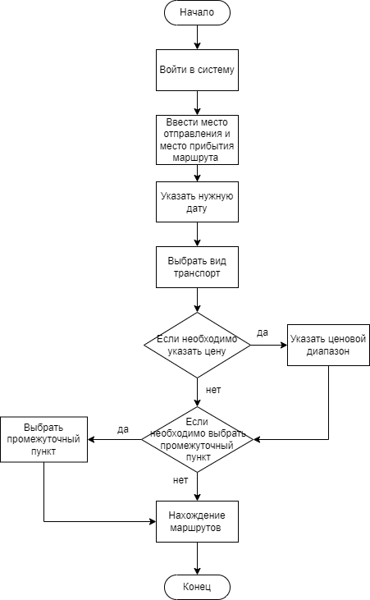

Рисунок 1. Алгоритм подготовки воспитателем проведения занятия

Пользователь вводит место прибытия и место отправления, указывает дату. При необходимости указывает ценовой диапазон и промежуточный пункт. После заполнения нужных критериев происходит поиск соответствующих маршрутов.

# Программные требования

База данных информационно-справочной системы должна быть реализована в системе управления базами данных PostgreeSQL.

Требования к ПО, установленному на серверном аппаратном обеспечении:

Операционная система: Windows 10 версии 21H1 и выше.

Требования к ПО клиентской части программы:

* Visual Studio Code;
* PostgreeSQL;
* NET Framework 6.0.

# Технические требования

Требования к серверному оборудованию:

* Процессор: Intel Xeon 2.4GHz 64-bit processor;
* Оперативная память: 4 Гбайт и более;
* Хранилище: IDE RAID 4-8 Тб.

Требования к клиентскому оборудованию:

* Процессор: от 1.8 GHz Intel Core-i3 5поколения и выше/ AMD Ryzen 3 1200G или более поздние модели;
* Оперативная память: 4 Гбайт и более;
* Хранилище: от 500 Гбайт.

# 5.ПРОЕКТИРОВАНИЕ СИСТЕМЫ

# SWOT

SWOT-анализ — метод стратегического планирования, заключающийся в выявлении факторов внутренней и внешней среды организации и разделении их на четыре категории: Strengths, Weaknesses, Opportunities, Threats. SWOT-анализ ИСС приведен в таблице 2.

Таблица 2. SWOT-анализ

|  |  |
| --- | --- |
| Сильные стороны | Слабые стороны |
| - Получение прибыли за счет размещения билетов транспортных и жд компаний | - Малоизвестность  - Нет опыта реализации подобных проектов  - Необходимость постоянно рекламировать себя |
| Возможности | Угрозы |
| - Большое количество потенциальных партнеров  - Постоянное совершенствование  - Развитие туризма | - Сезонность  - Рост числа конкурентов |

# Модель предметной области

Диаграмма предметной области занимает центральное место в проектировании системы, показывая ее структуру. Диаграмма представляет собой абстракции предметной области и их связи (статические отношения), существующие между ними.

Модель предметной области ИСС «RouteCountry» представлена на рис.2.

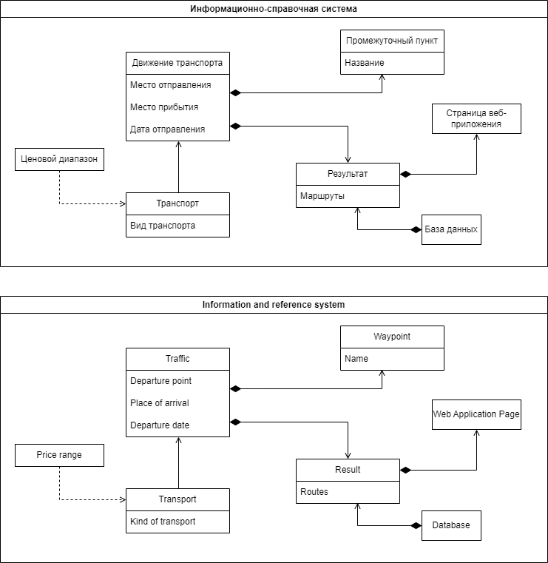 Рис. 2. Модель предметной области ИСС «RouteCountry»

# Use Сase диаграмма

Use Case – это сценарная техника описания взаимодействия. С помощью Use Case может быть описано и пользовательское требование, и требование к взаимодействию систем, и описание взаимодействия людей и компаний в реальной жизни.

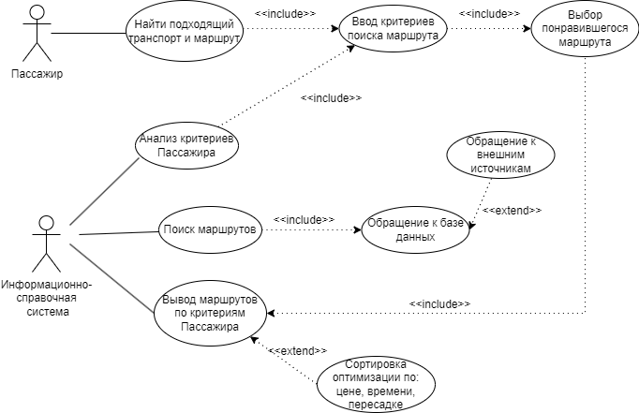В данной работе была спроектирована Use Case диаграмма ИСС «RouteCountry» (рис. 3).

Рис. 3. Use Case диаграмма ИСС «RouteCountry»

Пользователь (пассажир) для того чтобы найти подходящий маршрут, вводит в систему критерии поиска.

Информационно-справочная система обрабатывает данные и выводит маршруты для пользователя.

# Описание прецедентов

Основной успешный сценарий:

1. Пользователь зашел на веб-сайт.

2. Веб-сайт запрашивает места отправления и прибытия, дату, вид транспорта, место пересадки.

3. Пользователь ввел все необходимые данные.

4. Веб-сайт делает запрос с данными в базу данных.

5. База данных посылает в ответ информацию.

6. Веб-сайт выдает маршруты по критериям пользователя.

7. Веб-сайт находит оптимальный маршрут, сортируя по цене, времени, пересадке. Рекомендует возможные пересадки.

8. Пользователь находит понравившийся маршрут и покидает веб-сайт.

# Диаграмма BPMN

BPMN (Business Process Management Notation) – это язык моделирования бизнес-процессов, который является промежуточным звеном между формализацией/визуализацией и воплощением бизнес-процесса.

В ходе выполнения работы была построена следующая диаграмма бизнес-процессов (рис.4.):

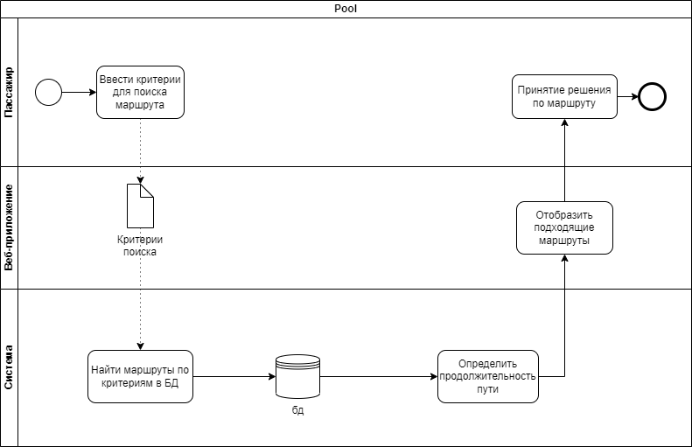

Рисунок 4. Диаграмма бизнес-процессов для ИСС «RouteCountry»

# Интерфейс UI

UI-дизайн (дизайн пользовательского интерфейс) — это процесс создания визуальной части приложения или сайта: экранов, кнопок, иконок.

Интерфейс веб-сайта ИСС представлен на рис.5:

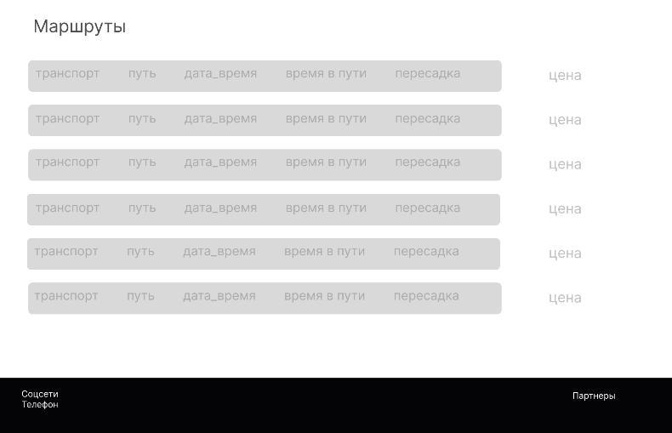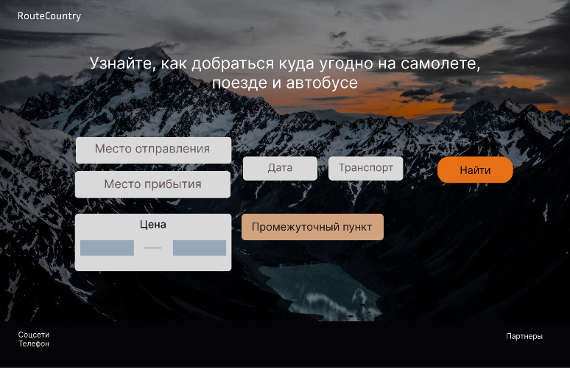

Рисунок 5. Интерфейс для ИСС «RouteCountry»

# РАЗРАБОТКА ИНФОРМАЦИОННО-СПРАВОЧНОЙ СИСТЕМЫ

# Backlog

1. Подготовить доклад и презентацию
2. Подготовить пояснительную записку
3. Получить домен для сайта
4. Настройка сортировки по: цене, времени, пересадке
5. Вывод маршрутов по критериям поиска
6. Организация поиска маршрутов
7. Анализ критериев Пассажира
8. Сделать frontend и backend, связать их между собой
9. Создание формы для ввода критериев поиска маршрутов
10. Сделать дизайн на html, css
11. Сбор информации о рейсах
12. Обращение к внешним источникам за информацией о рейсах
13. Разработать базу данных
14. Определиться с дополнительной спецификацией
15. Создание прототипа интерфейса сайта

# ЗАКЛЮЧЕНИЕ

В результате выполнения выпускной квалификационной работы была Изучена предметная область пассажирского транспорта, проведен обзор аналогов, представленных уже существующими системами и программными решениями. Определены и описаны требования к системе в целом, выраженные в требованиях к структуре и функционированию системы, и требования к видам обеспечения: информационному, программному, техническому.

Реализованы следующие диаграммы, отражающие архитектуру и цель ИСС RouteCountry» и его ПО:

* Модель предметной области в нотации UML;
* Диаграмма бизнес-процессов в нотации BPMN;
* Диаграмма вариантов использования Use Case.

Данная работа прошла апробацию в VIII всероссийской конференции молодых ученых «Наука и инновации XXI века» и в XXVI Открытой региональной студенческой научной конференции им. Г.И. Назина «Наука 60-й параллели».